|  |  |
| --- | --- |
|  | Capteur capacitif : Smart patate |
|  |  |
| 16/11/2016 | Capteur capacitif |
| Emile Renoult  Luckael Bertille  Dylan Bruce  Franck Mboka | *Le but est de créer un capteur capacitif sur une pomme de terre.* |

Capteur capacitif : Smart patate

Capteur capacitif

# Contexte du projet :

Nous devons par groupe de 3 ou 4 et en 2 jours créer un projet de capteur capacitif sur une patate afin de déterminer si nous touchons celle-ci avec un doit, deux doigts ou bien à pleine main.

# REsultats des expÉriences menÉes :

Expérience 1

|  |  |  |  |  |  |  |  |  |  |  |
| --- | --- | --- | --- | --- | --- | --- | --- | --- | --- | --- |
| Fréquence | 500Hz | 1KHz | 10KHz | 50KHz | 100KHz | 200KHz | 300KHz | 400KHz | 500KHz | 600KHz |
| Tension crête à crête pas touché | 5 V | 5 V | 5 V | 5 V | 5 V | 5 V | 4.0 V | 2.87 V | 1.4 V | 0.5 V |
| Tension crête à crête touché | 5 V | 5 V | 5 V | 5 V | 5 V | 4.8 V | 2 V | 0.7 V | 0.45 V | 0.3 V |

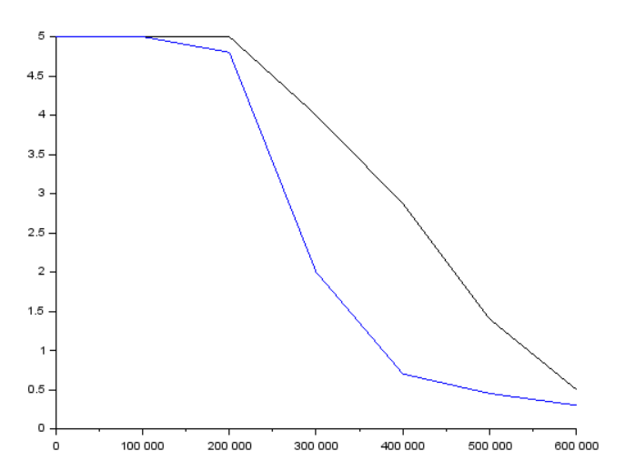Voici la courbe des résultats de nos expérimentations en bleu lorsque l’on touche l’électrode et en noir lorsque l’on ne la touche pas. On remarque que la tension est bien plus basse lorsque l’on touche l’électrode.

* On peut parler de capteur capacitif car il peut détecter la présence ou nom du doigt sur l’électrode. Le corps humain remplace un condensateur, le signal diminue à cause de la résistance que notre corps oppose.

Voici quelques exemples de signaux :

La variation du signal une fois toucher à un doigt :

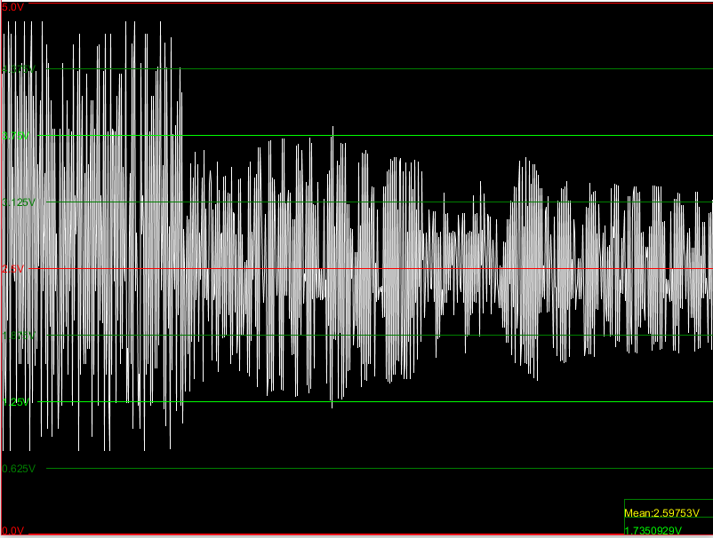

La variation du signal une fois toucher à deux doigts :

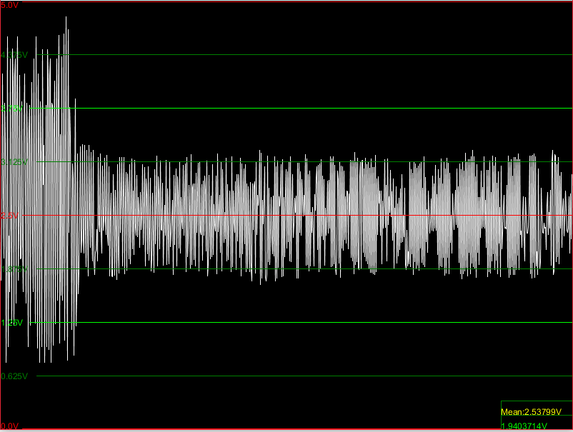

La variation du signal une fois pris a pleine main :

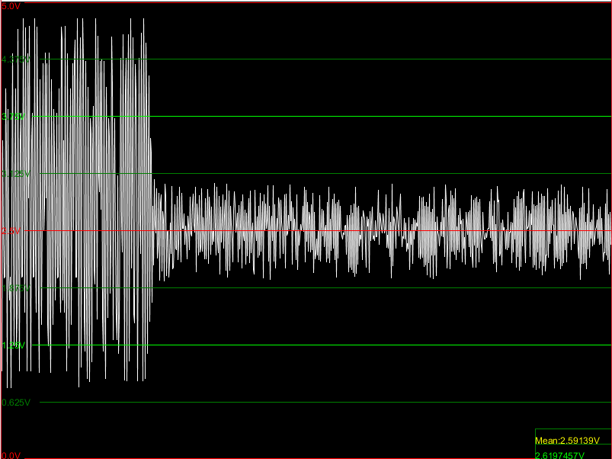

Expérience 2

L’expérience 2 n’a pas pu être réaliser en entier mais voici notre montage :

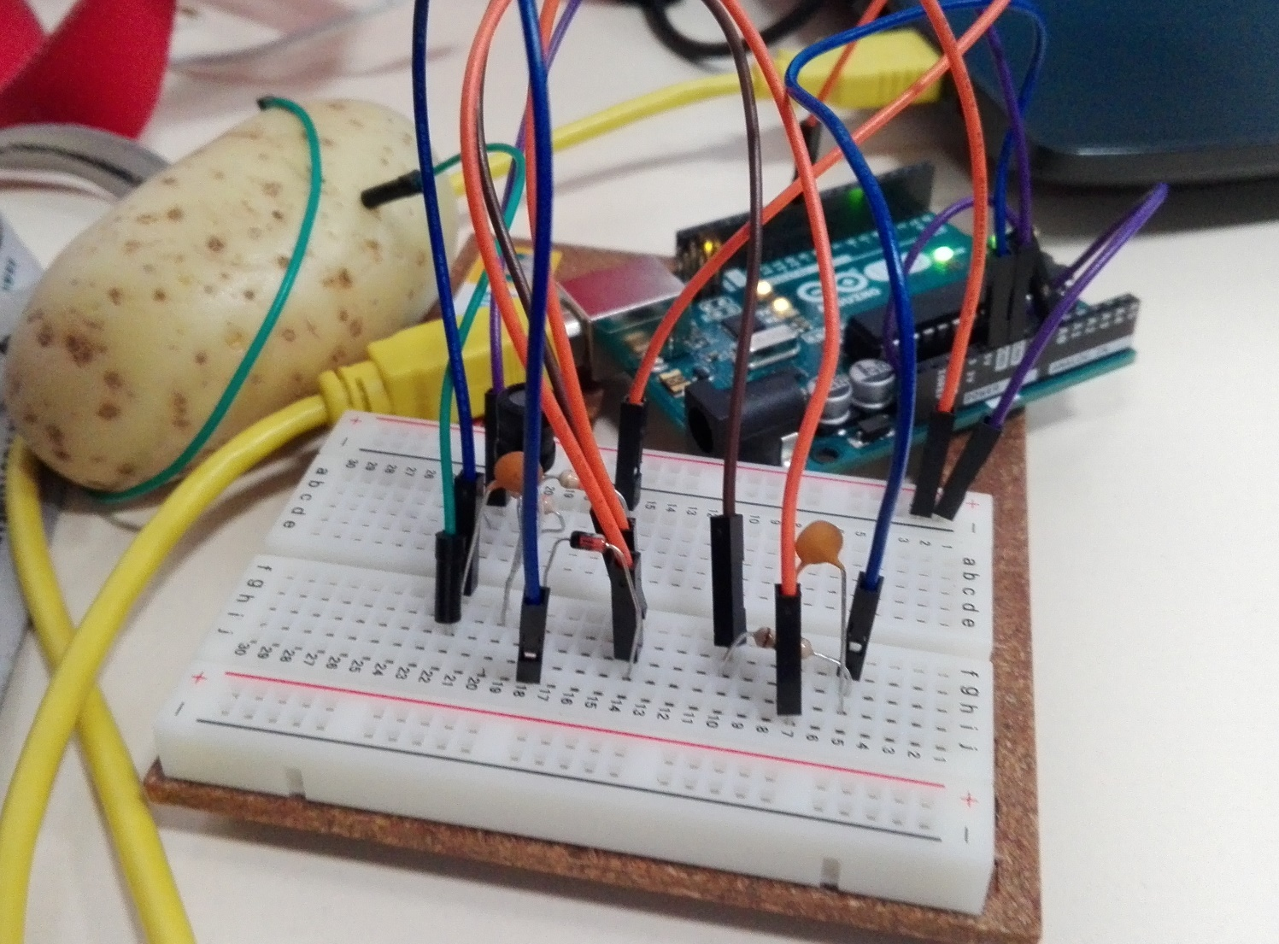

# Explication du fonctionnement du capteur :

* Fonctionnement du capteur :

Le capteur capacitif détecte la présence d’un objet grâce à la perte d’amplitude des fréquences qui sont envoyer dans l’électrode. L’objet ou corps qui est en contact avec l’électrode « absorbe » une partie de l’énergie.

Bilan :

Le projet de la patate intelligente qui était d’en faire un capteur capacitif est partiellement réussi du a certain problème le code des ressources fourni lors du projet. En effet le code que nous devions utiliser pour l’expérience 2 ne fonctionnait pas et ainsi malgré de nombreux essai de corriger le code nous n’avons pas pu l’utiliser t donc réaliser l’expérience 2 ce qui nous a aussi empêcher de faire un prototype de notre patate intelligente.